***ระบบวิเคราะห์ปัจจัยการไม่สำเร็จการศึกษา***

***System for analyzing unsuccessful graduate factors***



**สมาชิก**

นายเกียรติศักดิ์    วงค์สถาน 600510532

นายจักรกฤษณ์    บุญเนตร 600510533

นางสาวปานรวี    ไชยสิทธิ์ 600510561

นายภรัณยู         วงค์แสง 600510568

นางสาวอณิชา    หารป่า 600510590

**Table of Contents**

1. Introduction  1

1.1 Purpose  1

1.2 Document conventions 1

1.3 Intended audience and reading suggestions 1

1.4 References 2

1.5 Project scope 2

2. Overall Description 3

* 1. Product Perspective 3
  2. Product Functions 3
  3. User Classes and Characteristics 3
* Context diagram 4
* Data flow diagram 5
  1. Operating Environment 6
  2. Design and Implementation Constraints 7
  3. User Documentation 7
  4. Assumptions and Dependencies 7

3. External Interface Requirements 8

3.1 User Interfaces 8

- Login page 8

- Home page 8

- Display for students (Grade) 9

- Display screen for students (Course) 10

- Display screen for teachers 11

- Display screen for the Office of Educational Quality Development 13

4. System Features 14

4.1 Function select academic year 14

4.1.1 Description and Priority 14

4.1.2 Stimulus/Response Sequences 14

4.1.3 Functional Requirements 15

5.  Other Nonfunctional Requirements 15

5.1 Performance Requirements 15

5.2 Safety Requirements 15

5.3 Security Requirements 15

5.4 Software Quality Attribute 15

6. Information system scope 16

7. Functional system scope 17

8. Business Rules 18

9. ER-Diagram 18

10. Relational Schema 19

11. Data Dictionary 19

- Table: GradeTrackingSystem 19

- Table: Student 20

- Table: SubjectTrackingSystem 20

- Table: Advisor 21

- Table: QuitForm 21

12. Create table 22

**1. Introduction**

เว็บแอพลิเคชันนี้เป็นระบบวิเคราะห์ปัจจัยการไม่สำเร็จการศึกษาซึ่งเป็นระบบติดตามเกรดและวิชาบังคับสำหรับนักศึกษาและเป็นระบบเฝ้าระวังทางการศึกษาของนักศึกษาที่อาจารย์ที่ปรึกษาและสำนักพัฒนาคุณภาพการศึกษาสามารถเข้าถึงได้รวมไปถึงใช้เป็นข้อมูลในการสนับสนุนการดำเนินการประกันคุณภาพการศึกษาในการรายงานผลการดำเนินงานของหลักสูตร หมวดที่ 3 นักศึกษาและบัณฑิต

ระบบนี้ดำเนินการภายใต้คำแนะนำของอาจารย์ โดยระบบนี้มีประโยชน์สำหรับนักศึกษา อาจารย์ที่ปรึกษาและสำนักพัฒนาคุณภาพการศึกษา

**1.1 Purpose**

1.เพื่อวิเคราะห์หาปัจจัยที่ทำให้นักศึกษาไม่สำเร็จตามแผนกำหนดการศึกษา

2. นำไปเป็นส่วนหนึ่งของข้อมูลสนับสนุนการดำเนินการประกันคุณภาพการศึกษาได้

**1.2 Document conventions**

|  |  |
| --- | --- |
| DB | Database |
| DDB | **Distributed Database** |
| ER | **Entity Relationship** |

**1.3 Intended audience and reading suggestions**

เว็บไซต์นี้เป็นส่วนหนึ่งของข้อมูลสนับสนุนการดำเนินการประกันคุณภาพการศึกษา และเป็นแหล่งข้อมูลเกี่ยวกับ ปัจจัยที่ทำให้นักศึกษาไม่สำเร็จตามแผนกาหนดการศึกษาสำหรับอาจารย์ ดำเนินการภายใต้คำแนะนำของอาจารย์โดยเว็บไซต์นี้มีประโยชน์สำหรับอาจารย์และสำนักพัฒนาคุณภาพการศึกษา

**1.4 References**

เอกสารอ้างอิงในเอกสาร Software Requirement Specification มีดังนี้

1. คุณวราพร อินสม

2.     เอกสารการประกันคุณภาพนักศึกษา (<http://www.eqd.cmu.ac.th/>)

3.     ข้อมูลจากสำนักทะเบียน (<https://www1.reg.cmu.ac.th/web/th/>)

**1.5 Project scope**

ทีมผู้พัฒนามีความสนใจในการสร้างเว็บไซต์ที่จะเป็นประโยชน์กับนักศึกษาและ คณาจารย์ ภาควิชาวิทยาการคอมพิวเตอร์ เว็บไซต์นี้จะช่วยนักศึกษาสามารถทราบเกณฑ์กลุ่มเสี่ยงของตัวเองที่พิจารณาตามเกรดเฉลี่ย แสดงเป็น Venn diagram โดย สีแดง คือ อันตราย, สีเหลืองคือเสี่ยง และ สีเขียวคือปลอดภัย อีกทั้งยังสามารถเฝ้าระวังวิชาแกนและวิชาเมเจอร์บังคับ เพื่อแก้ปัญหานักศึกษาไม่จบตามแผนการศึกษาอันเนื่องมาจากขาดวิชาบังคับ โดยจะแจ้งเตือนผ่านการแสดงสีในชื่อวิชานั้นๆ โดยสีแดงคือไม่ทันการ, สีส้มคือต้องลงเทอมนี้เท่านั้น, สีเหลืองคือเหลือเวลาว่างอีก 1 เทอม โดยสามารถลงเทอมหน้าได้, สีเขียวคือ เหลือเวลาว่างอีก 2 เทอมขึ้นไปหมายความว่าปลอดภัย สามารถเก็บไว้ลงทีหลังได้

ส่วนอาจารย์สามารถดูเกรดนักศึกษาภายใต้การดูแลของผู้ใช้ได้ โดยจะแสดงเป็น Venn diagram เช่นเดียวกับนักศึกษา แต่จะสามารถคลิกดูแต่ละส่วนของวงกลมเพื่อดูได้ว่านักศึกษากลุ่มนี้มีคนไหนบ้าง

ส่วนนักศึกษาที่ไม่จบตามหลักสูตรและไม่ต้องการเป็นนักศึกษาเมเจอร์วิทยาการคอมพิวเตอร์ เช่น ย้ายเมเจอร์ หรือ ย้ายคณะ ทางเว็ปไซต์จะทำการรวบรวมความคิดเห็นของแต่ละคนผ่านฟอร์มลาออก หรือ ฟอร์มย้ายเมเจอร์ และส่งข้อมูลไปให้ยังสำนักพัฒนาคุณภาพการศึกษา เพื่อใช้ในการพิจารณาปรับปรุงหลักสูตรการศึกษาต่อไป

เว็บไซต์จะถูกสร้างขึ้นสำหรับการใช้งานบนอุปกรณ์คอมพิวเตอร์และสมาร์ทโฟนทั้งหมด

**2. Overall Description**

**2.1 Product Perspective**

เว็ปแอพพลิเคชันนี้คือระบบวิเคราะห์ปัจจัยการไม่สำเร็จการศึกษาซึ่งเป็นระบบติดตามเกรดและวิชาบังคับของนักศึกษารวมไปถึงใช้เป็นข้อมูลสนับสนุนการดำเนินการประกันคุณภาพการศึกษา ระบบนี้ดำเนินการภายใต้คำแนะนำของอาจารย์โดยระบบนี้มีประโยชน์สำหรับนักศึกษา อาจารย์ที่ปรึกษา และสำนักพัฒนาคุณภาพการศึกษา

* 1. **Product Functions**
* การจัดเก็บข้อมูล ระบบสามารถจัดเก็บข้อมูลของนักศึกษาที่ไม่จบการศึกษาตามหลักสูตร และข้อมูลการลงทะเบียนเรียนของนักศึกษาในแต่ละภาคการศึกษา
* การกำหนดข้อมูล กำหนดขอบเขตการคำนวณเพื่อจำแนกกลุ่ม
* การรายงานผลรายงานผล รายงานผลในรูปแบบ Venn diagram โดยจะแสดงเป็นสีและมีจำนวนนักศึกษาทั้งหมดของภาควิชาวิทยาการคอมพิวเตอร์กำกับอยู่ในแต่ละสีด้วย

**2.3 User Classes and Characteristics**

|  |  |
| --- | --- |
| User Classes | Characteristics |
| Administrator | สำหรับผู้ใช้ระดับนี้สามารถที่จะแก้ไขการกำหนดคุณสมบัติของระบบ (system configuration) ยกตัวอย่างเช่น การกำหนดสิทธิ์ผู้ใช้เพื่อสร้างความปลอดภัยให้กับระบบ (system security) เป็นต้น |
| User | สำหรับผู้ใช้ระดับนี้สามารถดูข้อมูลได้อย่างเดียว ได้แก่ นักศึกษา อาจารย์ และ สำนักพัฒนาคุณภาพการศึกษา |

รูปภาพประกอบด้วย ภาพหน้าจอ

คำอธิบายที่สร้างขึ้นโดยอัตโนมัติ

รูปแสดง context diagram ของระบบ

รูปภาพประกอบด้วย ภาพหน้าจอ

คำอธิบายที่สร้างขึ้นโดยอัตโนมัติ

รูปแสดง Data flow diagram ของระบบ

**2.4 Operating Environment**

เครื่องมือที่ใช้พัฒนาระบบคอมพิวเตอร์ สามารถสรุปรายการแสดงดังนี้

|  |  |
| --- | --- |
| Database Server Software | Requirements |
| Server Operating System | XAMPP |
| Database | phpMyAdmin |
| Application Server Software | **Requirements** |
| Server Operating System | XAMPP |
| Development tools | Visual Studio Code |
| Design Tool | **Requirements** |
| Design Tool | Visual Studio Code  Adobe Xd |

* 1. **Design and Implementation Constraints**

CO-1: การออกแบบระบบ, การเขียนโปรแกรม, และการจัดทำเอกสารควรปฏิบัติตาม กฎระเบียบภายใต้การดูแลของอาจารย์ที่ปรึกษา

CO-2: ระบบจะใช้งานโดยใช้ระบบพื้นฐานข้อมูลมาตรฐานของ SQLite

CO-3: ภาษา HTML ทั้งหมด ควรปฏิบัติตามมาตรฐาน HTML 5.0

CO-4: Script ภาษาทั้งหมดควรจะถูกพัฒนาโดยใช้ภาษา php

* 1. **User Documentation**

N/A

* 1. **Assumptions and Dependencies**

AS-1: ระบบวิเคราะห์ปัจจัยการไม่สำเร็จการศึกษา เพื่อการดำเนินการประกันคุณภาพของการศึกษา เหมาะสำหรับ อาจารย์ที่ปรึกษา และ สำนักพัฒนาคุณภาพการศึกษา

DE-1: ระบบวิเคราะห์ปัจจัยการไม่สำเร็จการศึกษา เพื่อการดำเนินการประกันคุณภาพของการศึกษา นำเข้าข้อมูลนักศึกษาที่ไม่สำเร็จการศึกษาตามหลักสูตรและข้อมูลการลงทะเบียนเรียน จากสำนักทะเบียนและประมวลผล หากข้อมูลมีการเปลี่ยนแปลง จะส่งผลต่อการทำงานของระบบเว็บไซต์

**3. External Interface Requirements**

**3.1 User Interfaces**

**Login page**

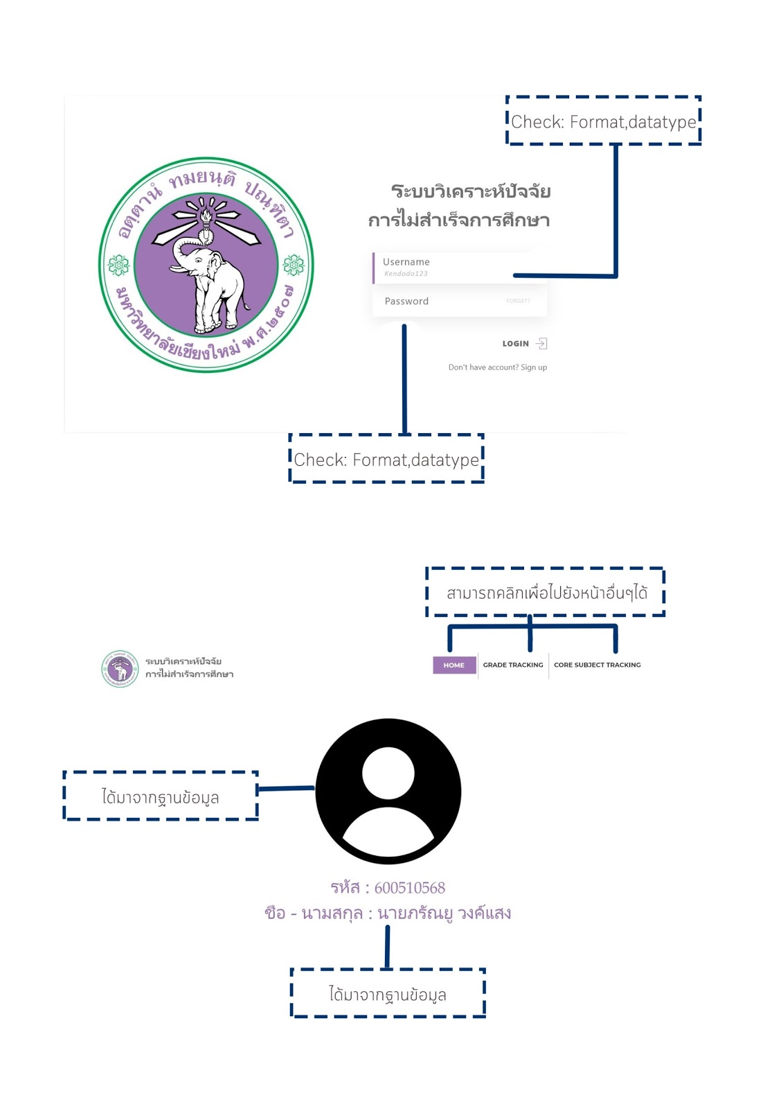

**Home page**

**Display for students (Grade)**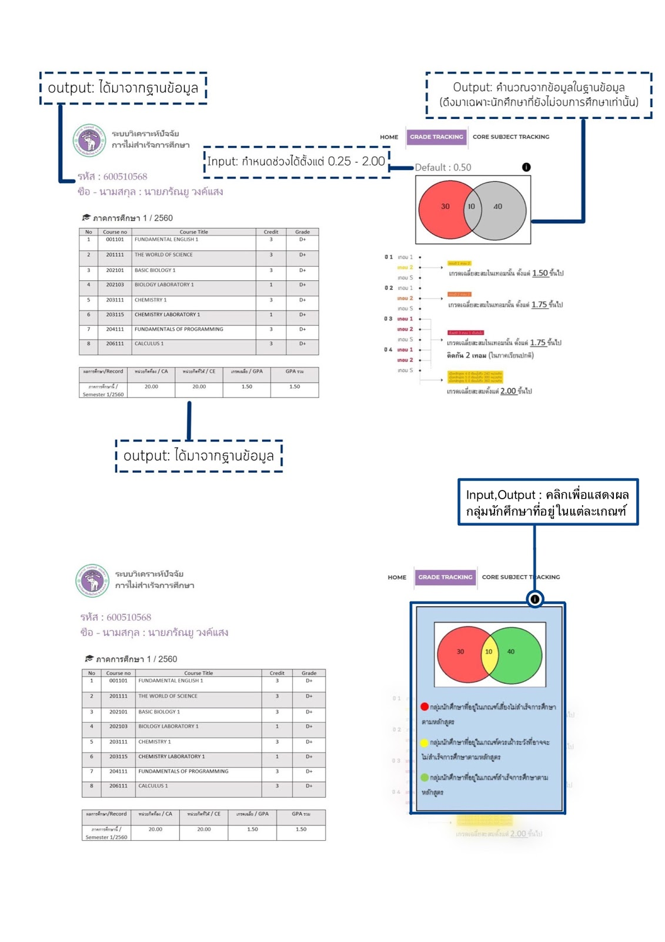



**หน้าจอแสดงผลเกรดของนักศึกษา**

**Display screen for students (Course)**

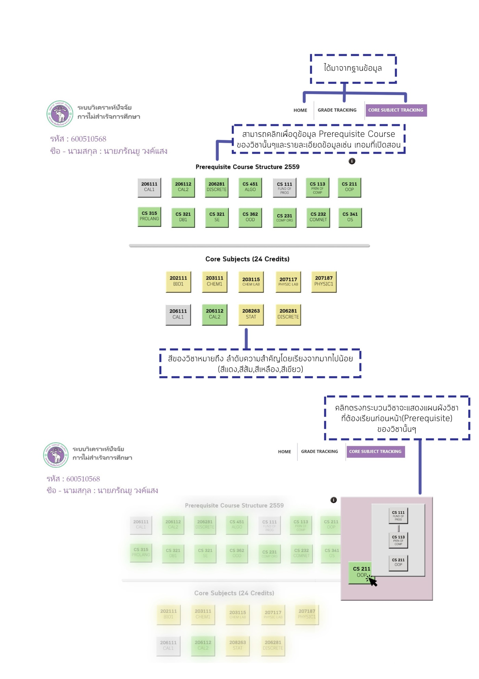

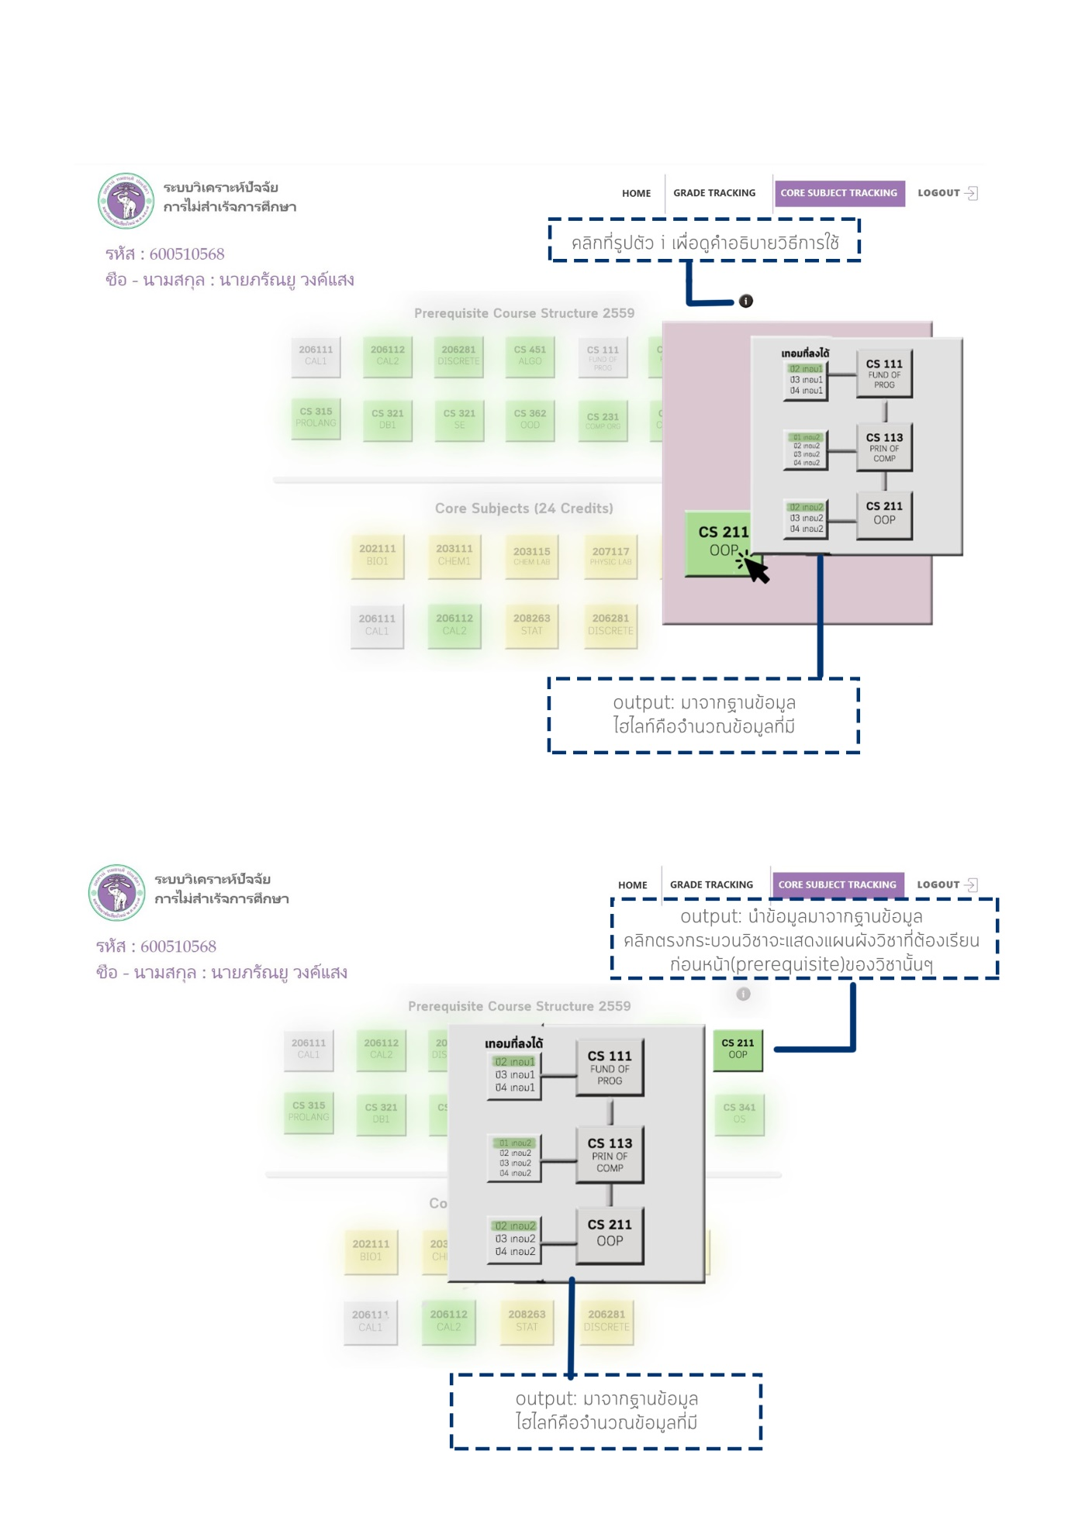



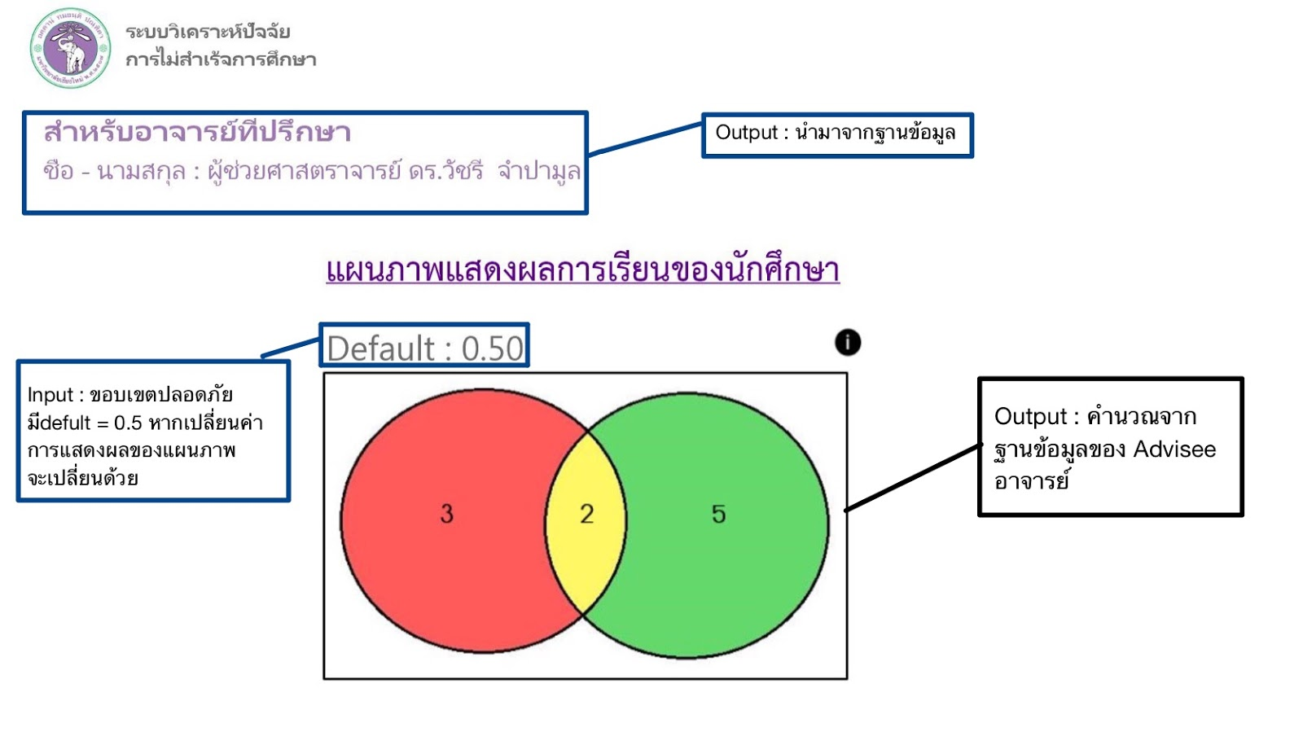 **Display screen for teachers**

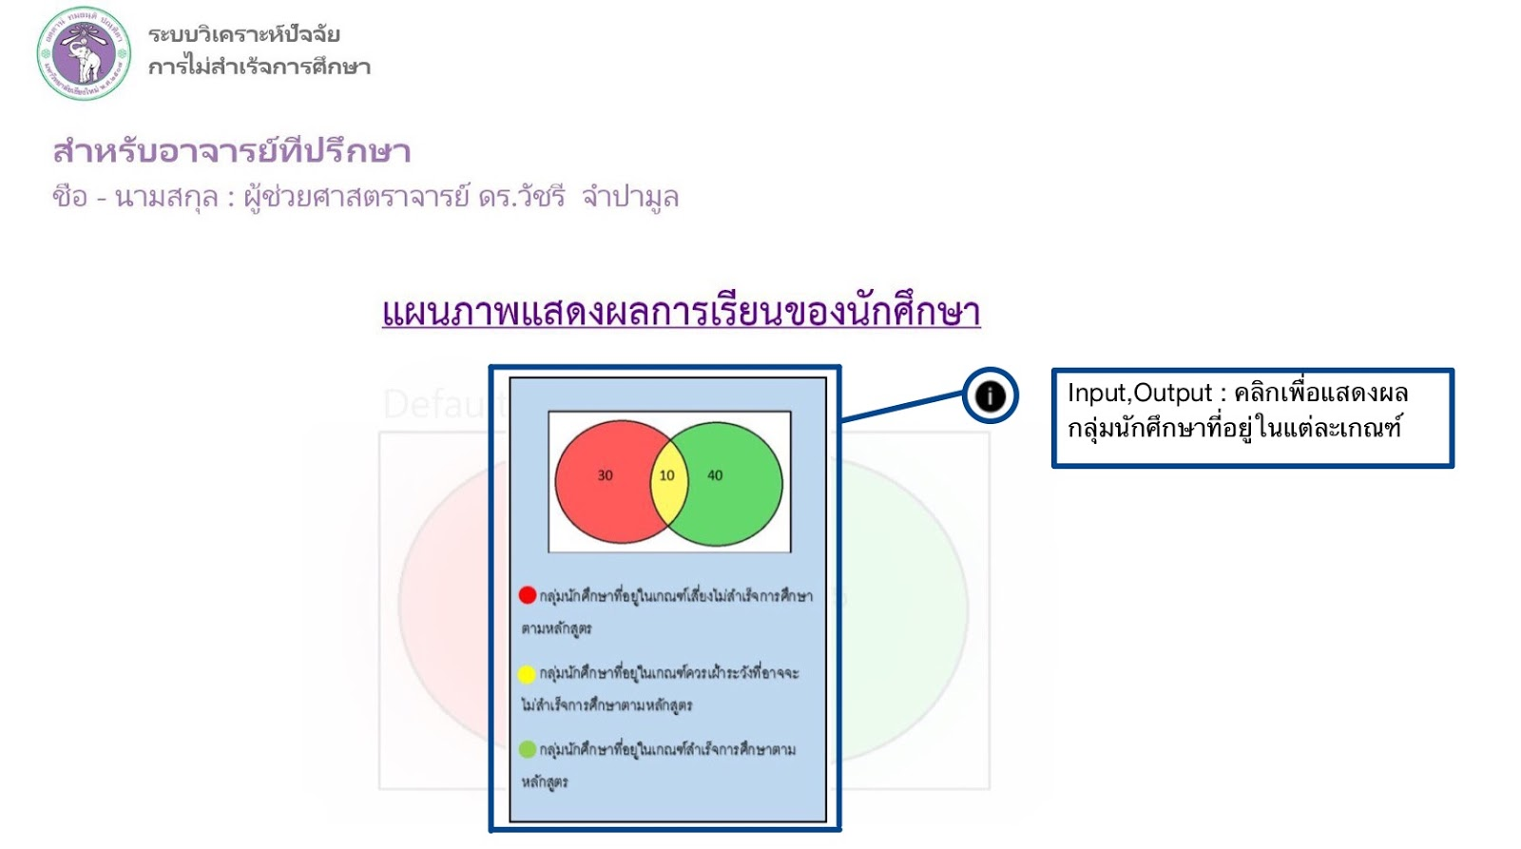

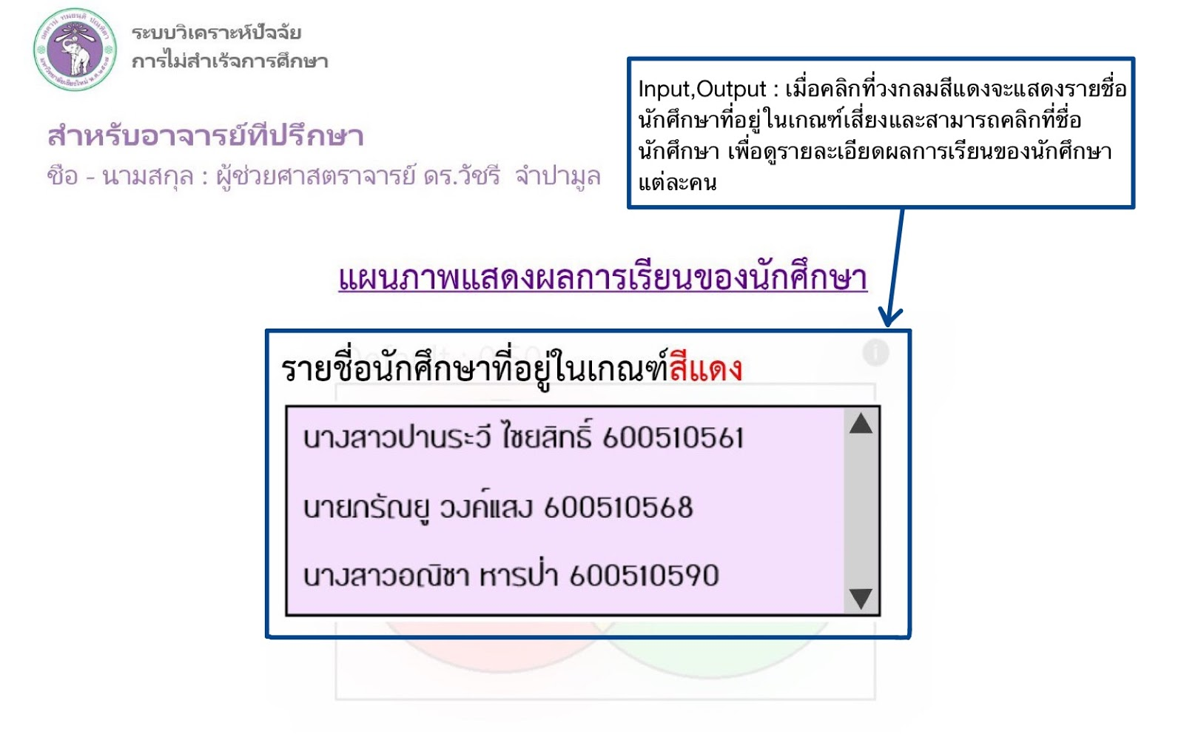

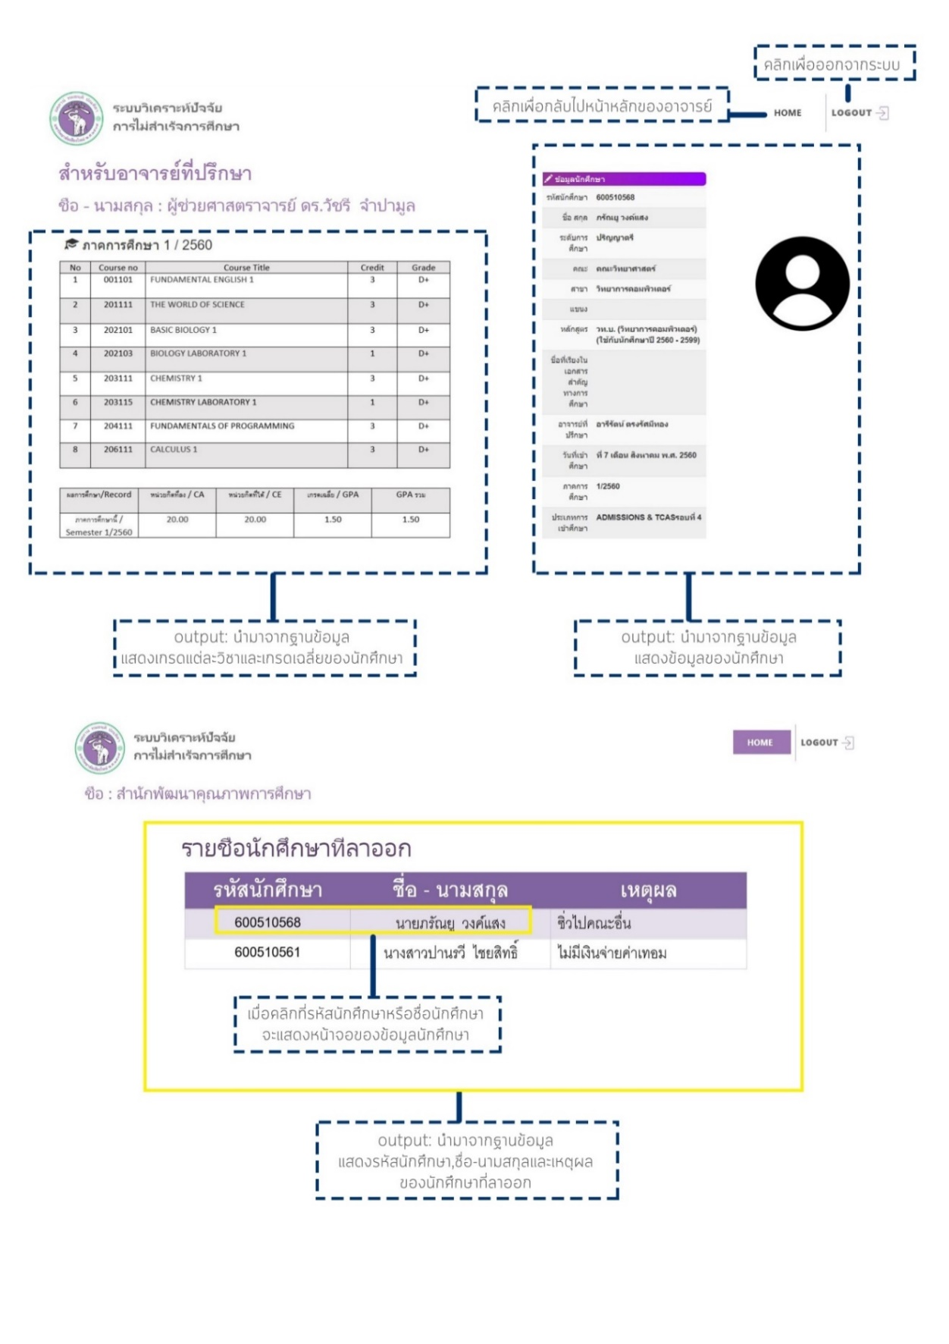

**Display screen for the Office of Educational Quality Development**

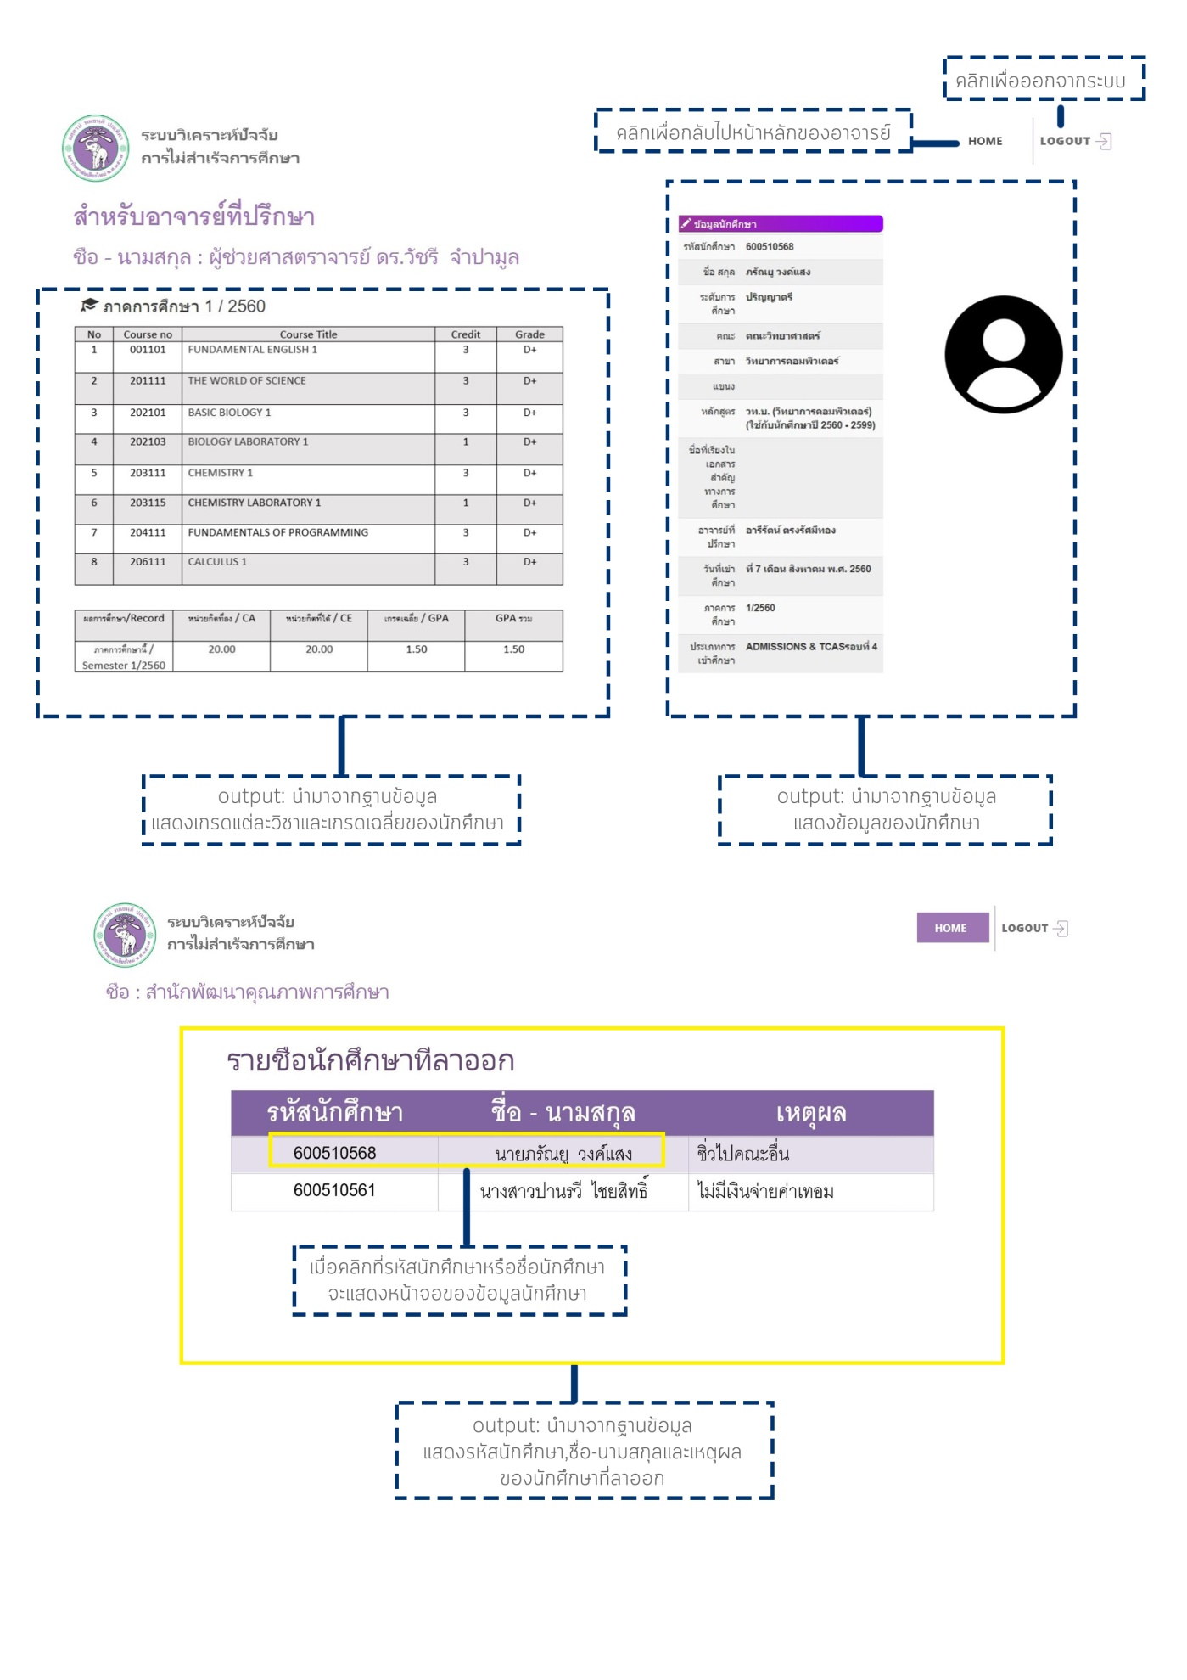

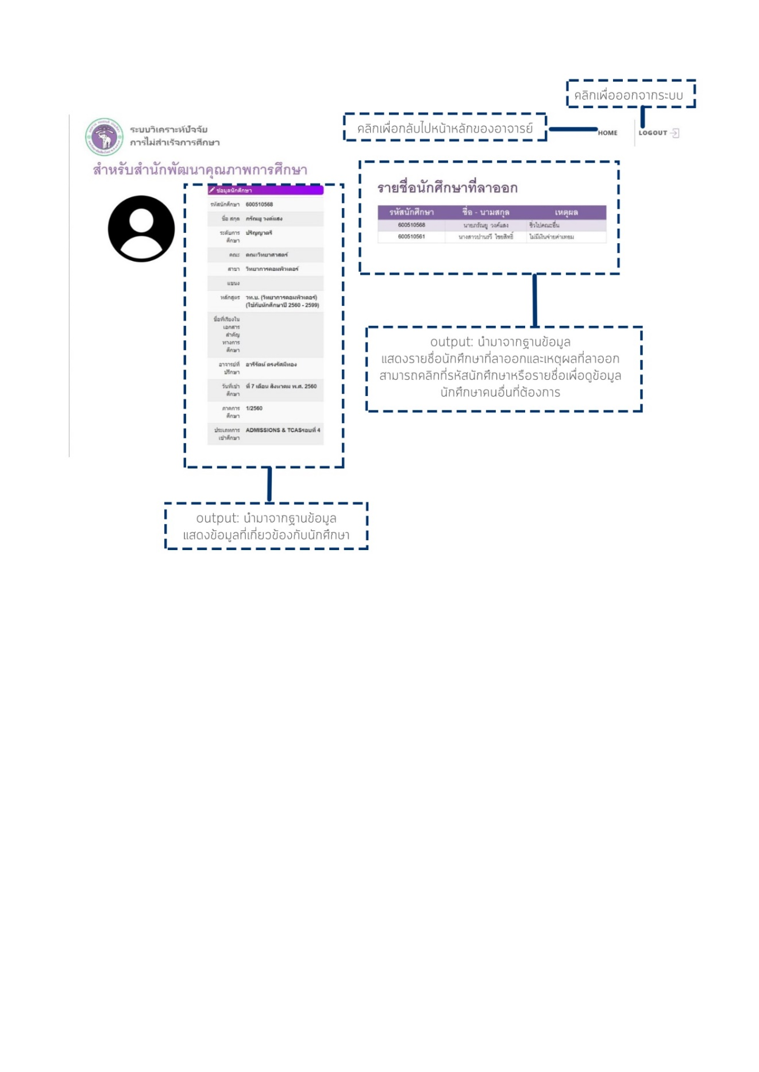

**4. System Features**

**4.1 Function select academic year**

**4.1.1 Description and Priority**

เมื่อผู้ใช้งานต้องการข้อสนับสนุนการดำเนินการการประกันคุณภาพการศึกษาสามารถใช้งานเว็ปไซต์ในการประกอบการตัดสินใจเพื่อวางแผนพัฒนาแผนกำหนดการศึกษา ซึ่งสามารถนำไปวิเคราะห์หาปัจจัยที่ทำให้นักศึกษาไม่สำเร็จตามแผนการศึกษา

**4.1.2 Stimulus/Response Sequences**

Stimulus: ผู้ใช้งานต้องการทราบข้อมูลผลการเรียนนักศึกษาภาควิทยาการคอมพิวเตอร์ที่กำลังศึกษาอยู่

Response: ระบบจะแสดงผลข้อมูลในรูปแบบแผนภาพและตาราง

**4.1.3 Functional Requirements**

N/A

**5.  Other Nonfunctional Requirements**

**5.1 Performance Requirements**

* ข้อมูลที่นำเสนอไม่มีการซ้ำซ้อนของข้อมูล (Redundancy)

**5.2 Safety Requirements**

* หากเกิดเหตุการณ์ไม่ปกติกับข้อมูลในระบบ เช่น  HDD ของระบบพัง ฟังชั่นการ Recover ของระบบจะทำงานโดยการนำข้อมูลที่ Backup ไว้ในอีก Server กลับมาใส่ใน Server เดิมพร้อมกับตรวจสอบความผิดพลาด

**5.3 Security Requirements**

* ระบบจะให้บริการกับผู้ใช้ในด้านการดูข้อมูลข้อมูลอย่างเดียว
* เลือกใช้ Server Database ที่มีประสิทธิภาพ

**5.4 Software Quality Attributes**

* **False Tolerance**

มีการback up ข้อมูลในกรณีที่ข้อมูลในเซิฟเวอร์หลักเสียหาย

* **Availability**

เว็บไซต์มีการพร้อมใช้งานตลอดเวลา

* **Maintainability**

เว็บไซต์สามารถทดสอบได้ง่ายและสามารถใช้งานได้จริง

**6. Information system scope**

รายวิชาที่นักศึกษาลงทะเบียน จัดเก็บข้อมูลที่เกี่ยวข้องดังนี้

* รายวิชาที่นักศึกษาลงทะเบียน : จัดเก็บข้อมูล รหัสวิชา ชื่อวิชา หน่วยกิตของวิชา

เกรดแต่ละวิชา

* รายวิชาบังคับสำหรับนักศึกษา : จัดเก็บข้อมูล รหัสวิชา ชื่อวิชา เทอมที่เปิดสอน

ข้อมูลของนักศึกษาภาควิชาวิทยาการคอมพิวเตอร์ จัดเก็บข้อมูลที่เกี่ยวข้องดังนี้

* ข้อมูลของนักศึกษา : จัดเก็บข้อมูล รหัสนักศึกษา ชื่อและนามสกุลนักศึกษา สถานะทางการศึกษา ระดับการศึกษา คณะที่ศึกษา สาขาวิชาที่ศึกษา หลักสูตรที่ศึกษา อาจารย์ที่ปรึกษา วันที่เข้าศึกษา ภาคการศึกษา ประเภทการเข้าศึกษา ข้อมูลการลาออก เกรดของนักศึกษาในแต่ละภาคการศึกษา อีเมลและรหัสผ่าน

ข้อมูลของอาจารย์ที่ปรึกษาภาควิชาวิทยาการคอมพิวเตอร์ จัดเก็บข้อมูลที่เกี่ยวข้องดังนี้

* ข้อมูลของอาจารย์ที่ปรึกษา : จัดเก็บข้อมูล ชื่อและนามสกุลอาจารย์ที่ปรึกษา

อีเมลและรหัสผ่าน

ข้อมูลของสำนักพัฒนาคุณภาพการศึกษา จัดเก็บข้อมูลที่เกี่ยวข้องดังนี้

* ข้อมูลของสำนักพัฒนาคุณภาพการศึกษา : จัดเก็บ ชื่อของสำนักพัฒนาคุณภาพการศึกษา อีเมลและรหัสผ่าน

**7. Functional system scope**

ระบบวิเคราะห์ปัจจัยการไม่สำเร็จการศึกษา มีฟังก์ชันการทำงานจำแนกตามผู้ใช้ได้ดังนี้

ผู้จัดการระบบ :

* สามารถเพิ่ม ลบ แก้ไขข้อมูลได้

ผู้ใช้ทั่วไป :

* นักศึกษา
* สามารถดูสถานะทางการศึกษาของตัวเอง ณ ปัจจุบัน
* สามารถลงชื่อเข้าดูเกรดเพื่อติดตามเฝ้าระวังความเสี่ยงที่จะไม่เป็นไปตามเกณฑ์ตามที่หลักสูตรกำหนด
* สามารถลงชื่อเข้าดูวิชาบังคับที่ต้องลงในแต่ละภาคการศึกษา
* อาจารย์ที่ปรึกษา
* สามารถลงชื่อเข้าใช้เพื่อเข้าดูแผนภาพแสดงผลการเรียนของนักศึกษาในสังกัดของตัวเองสำหรับติดตามดูความเสี่ยงเกี่ยวกับการเรียนของนักศึกษาในสังกัดของตัวเอง
* สามารถลงชื่อเข้าใช้เพื่อดูข้อมูลและเกรดของนักศึกษาในสังกัดของตนเอง
* สำนักทะเบียน
* สามารถลงชื่อเข้าใช้เพื่อเข้าดูรายชื่อนักศึกษาที่ลาออกและไม่สำเร็จการศึกษาตามหลักสูตรพร้อมทั้งเหตุผลของนักศึกษาแต่ละคน
* สามารถลงชื่อเข้าใช้เพื่อดูข้อมูลของนักศึกษา

**8. Business Rules**

**M**

**1**

Advisor

Login

GradeTrackingSystem

อาจารย์ที่ปรึกษา ...1… คน สามารถเข้าระบบติดตามเกรดของนักศึกษาได้ ...M… คน

อาจารย์ที่ปรึกษาทุกคน ไม่จำเป็นต้อง เข้าระบบติดตามความเสี่ยงของนักศึกษา

ระบบติดตามเกรดของนักศึกษา ...1… คน ถูกเข้าสู่ระบบโดยอาจารย์ที่ปรึกษาได้ ...1… คน

ระบบติดตามเกรดของนักศึกษาทุกๆคนไม่จำเป็นต้องถูกเข้าสู่ระบบโดยอาจารย์ที่ปรึกษา

**9. ER-Diagram**

**10. Relational Schema**

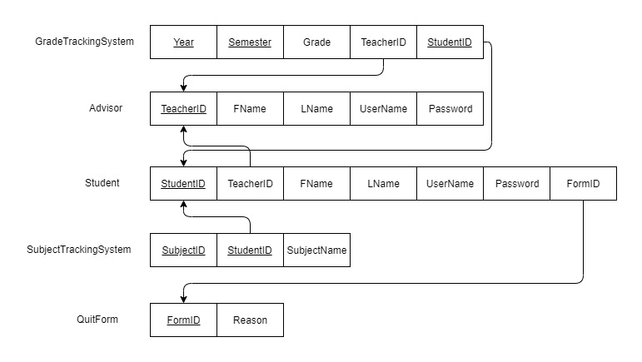**11. Data Dictionary**

|  |  |  |  |  |  |
| --- | --- | --- | --- | --- | --- |
| ชื่อตาราง : GradeTrackingSystem | | | | | |
| คีย์หลัก (Primary Key) : Year, Semester, StudentID | | | | | |
| คีย์นอก (Foreign Key) : TeacherID, StudentID                      อ้างอิงจากตาราง : Advisor, Student | | | | | |
| ลำดับ | ชื่อฟิลด์ | คำอธิบาย | ประเภทข้อมูล | ตัวอย่างข้อมูล | หมายเหตุ |
| 1. | Year | ปีการศึกษา | NUMBER(4) | 2560 | - |
| 2. | Semester | ภาคเรียน | NUMBER(1) | 1 | - |
| 3. | Grade | เกรด | NUMBER(3,2) | 2.50 | - |
| 4. | TeacherID | รหัสประจำตัวอาจารย์ | NUMBER(9) | 222333444 | - |
| 5. | StudentID | รหัสประจำตัวนักศึกษา | NUMBER(9) | 600510555 | - |

|  |  |  |  |  |  |
| --- | --- | --- | --- | --- | --- |
| ชื่อตาราง : Student | | | | | |
| คีย์หลัก (Primary Key) : StudentID | | | | | |
| คีย์นอก (Foreign Key) :  TeacherID,FormID อ้างอิงจากตาราง :  Advisor,QuitForm | | | | | |
| ลำดับ | ชื่อฟิลด์ | คำอธิบาย | ประเภทข้อมูล | ตัวอย่างข้อมูล | หมายเหตุ |
| 1. | StudentID | รหัสประจำตัวนักศึกษา | NUMBER(9) | 600510555 | - |
| 2. | TeacherID | รหัสประจำตัวอาจารย์ | NUMBER(9) | 222333444 | - |
| 3. | FName | ชื่อจริง | CHAR(30) | แตงโม | - |
| 4. | LName | นามสกุล | CHAR(30) | แดงฉ่ำ | - |
| 5. | Username | ชื่อผู้ใช้ | VARCHAR(20) | aaaa | - |
| 6. | Password | รหัสผ่าน | VARCHAR(20) | 1234 | - |
| 7. | FormID | รหัสฟอร์ม | NUMBER(9) | 123456789 | - |

|  |  |  |  |  |  |
| --- | --- | --- | --- | --- | --- |
| ชื่อตาราง : SubjectTrackingSystem | | | | | |
| คีย์หลัก (Primary Key) : SubjectID, StudentID | | | | | |
| คีย์นอก (Foreign Key) : StudentID อ้างอิงตาราง :  Student | | | | | |
| ลำดับ | ชื่อฟิลด์ | คำอธิบาย | ประเภทข้อมูล | ตัวอย่างข้อมูล | หมายเหตุ |
| 1. | SubjectID | รหัสวิชา | NUMBER(6) | 204111 | - |
| 2. | StudentID | รหัสประจำตัวนักศึกษา | NUMBER(9) | 600510555 | - |
| 3. | SubjectName | ชื่อวิชา | VARCHAR(30) | Calculus2 | - |

|  |  |  |  |  |  |
| --- | --- | --- | --- | --- | --- |
| ชื่อตาราง : Advisor | | | | | |
| คีย์หลัก (Primary Key) : TeacherID | | | | | |
| คีย์นอก (Foreign Key) :  - อ้างอิงจากตาราง : - | | | | | |
| ลำดับ | ชื่อฟิลด์ | คำอธิบาย | ประเภทข้อมูล | ตัวอย่างข้อมูล | หมายเหตุ |
| 1. | TeacherID | รหัสประจำตัวอาจารย์ | NUMBER(9) | 222333444 | - |
| 2. | FName | ชื่อจริง | CHAR(30) | ดร.แตงโม | - |
| 3. | LName | นามสกุล | CHAR(30) | แดงฉ่ำ | - |
| 4. | Username | ชื่อผู้ใช้ | VARCHAR(20) | aaaa | - |
| 5. | Password | รหัสผ่าน | VARCHAR(20) | 1234 | - |

|  |  |  |  |  |  |
| --- | --- | --- | --- | --- | --- |
| ชื่อตาราง: QuitForm | | | | | |
| คีย์หลัก (Primary Key) : FormID | | | | | |
| คีย์นอก (Foreign Key) : - อ้างอิงจากตาราง : - | | | | | |
| ลำดับ | ชื่อฟิลด์ | คำอธิบาย | ประเภทข้อมูล | ตัวอย่างข้อมูล | หมายเหตุ |
| 1. | FormID | รหัสฟอร์ม | NUMBER(9) | 123465789 | - |
| 2. | Reason | เหตุผลที่ลาออก | VARCHAR(30) | เกรดต่ำกว่าเกณฑ์ | - |

**12. Create table**

